CHƯƠNG 3. CẤU TẠO CỦA TRÁI ĐẤT. VỎ TRÁI ĐẤT
Tiết 13,14: BÀI 9. CẤU TẠO CỦA TRÁI ĐẤT. ĐỘNG ĐẤT VÀ NÚI LỬA
Thời gian thực hiện: 2 tiết
I. MỤC TIÊU BÀI HỌC
1. Kiến thức
Nhận biết
- Trình bày được cấu tạo của Trái Đất gồm ba lớp. (HSKT thực hiện được)
- Trình bày được hiện tượng động đất, núi lửa (HSKT thực hiện được)
Thông hiểu
- Nêu được nguyên nhân của hiện tượng động đất và núi lửa. (HSKT thực hiện được 50% yêu cầu)
Vận dụng
- Xác định được trên lược đồ các mảng kiến tạo lớn, đới tiếp giáp của hai mảng xô vào nhau.
Vận dụng cao
- Tìm kiếm được thông tin về các thảm hoạ thiên nhiên do động đất và núi lửa gây ra.
2. Năng lực
*Năng lực chung
- Năng lực tự học, tự chủ; (HSKT thực hiện được 50% yêu cầu)
- Năng lực giải quyết vấn đề; (HSKT thực hiện được 50% yêu cầu)
- Năng lực sáng tạo;
- Năng lực giao tiếp và hợp tác, ngôn ngữ. (HSKT thực hiện được 50% yêu cầu)
*Năng lực chuyên biệt
- Xác định được trên lược đồ các mảng kiến tạo lớn của vỏ Trái Đất và tên các cặp địa mảng xổ vào nhau.
- Sử dụng hình ảnh để xác định được cấu tạo bên trong của Trái Đất.
- Sử dụng hình ảnh, sơ đồ để tìm hiểu cấu tạo của núi lửa.
- Biết tìm kiếm thông tin về các thảm hoạ thiên nhiên do động đất và núi lửa gây ra.
- Có kĩ năng ứng phó khi động đất và núi lửa xảy ra.
3. Phẩm chất
- Yêu gia đình, quê hương, đất nước. (HSKT thực hiện được)
- Thực hiện nghĩa vụ đạo đức, tôn trọng, chấp hành pháp luật, kỉ luật…
- Có trách nhiệm với bản thân, cộng động, đất nước, phát triển kinh tế đi đôi với bảo vệ tài nguyên môi trường. (HSKT thực hiện được 50% yêu cầu)
- Yêu khoa học, ham học hỏi, tìm tòi.
II. THIẾT BỊ DẠY HỌC VÀ HỌC LIỆU
1. Giáo viên
- Máy tính, máy chiếu.
- Sơ đồ cấu trúc bên trong của Trái Đất
- Các video về cấu tạo của Trái Đất và các địa mảng
- Lược đồ các địa mảng của lớp vỏ Trái Đất
- Tập bản đồ địa lí lớp 6.
- Tranh núi lửa, động đất
2. Học sinh
- SGK, vở ghi, dụng cụ học tập.
- Tập bản đồ địa lí lớp 6.
III. TIẾN TRÌNH DẠY HỌC
1. Hoạt động 1. Khởi động
a. Mục tiêu
- Gợi mở những kiến thức ban đầu về cấu tạo của Trái Đất và các địa mảng kiến tạo; huy động kĩ năng quan sát, giúp học sinh kết nối kiến thức đã có với kiến thức của bài học mới.
b. Tổ chức thực hiện
Hoạt động cá nhân, cặp bàn
Bước 1. Giao nhiệm vụ học tập
- GV cho HS quan sát video theo đường link sau đây:
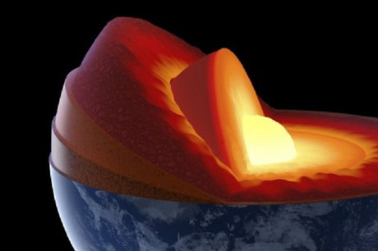
https://www.youtube.com/watch?v=sIoZk5yveOc
- GV đặt câu hỏi: Tìm hiểu cấu tạo bên trong của Trái Đất thật là khó, em hãy thảo luận cùng các bạn làm thế nào để biết được cấu tạo bên trong của Trái Đất? Hãy lựa chọn một trong các phương án sau:
a. Khoan sâu vào trong tâm của Trái Đất.
b. Nghiên cứu gián tiếp.
c. Chụp ảnh từ vệ tinh.
* HSKT: Thực hiện nhiệm vụ cùng với lớp
Bước 2. Thực hiện nhiệm vụ học tập
- HS chú ý theo dõi, khám phá nội dung.
- GV quan sát, theo dõi, đánh giá thái độ thực hiện nhiệm vụ của HS.
Bước 3. Báo cáo, thảo luận
- HS trao đổi và trả lời nhanh câu hỏi trò chơi.
Bước 4. Kết luận, nhận định
- GV nhận xét và dẫn dắt vào bài mới.
2. Hoạt động 2. Khám phá (Hình thành kiến thức mới)
Hoạt động 2.1. Hướng dẫn HS tìm hiểu cấu tạo bên trong của Trái Đất
a. Mục tiêu
- Mô tả được cấu tạo, vai trò của lớp vỏ Trái Đất.
- Nêu được tên các lớp cấu tạo của Trái Đất và đặc điểm của từng lớp.
b. Tổ chức thực hiện
Hoạt động thảo luận cá nhân/cặp, bàn
Bước 1. Giao nhiệm vụ học tập
- Quan sát quả trứng gà đã luộc, cắt đôi, nguyên vỏ. Yêu cầu các em kể tên các bộ phận. Liên hệ tới Trái đất
GV: Nhắc lại bán kính Trái đất (6370km). Với trình độ khoa học hiện đại con người chỉ mới trực tiếp quan sát được độ sâu 15 km. Để có những hiểu biết ở dưới sâu con người phải sử dụng phương pháp gián tiếp (địa chấn )
- GV giao nhiệm vụ: Hãy dùng compa vẽ vào vở ghi mặt cắt bổ đôi của trái đất và điền tên: lõi, lớp trung gian, lớp vỏ (dùng compa vẽ hai đường tròn đồng tâm: vòng đầu có bán kính 2cm, tượng trưng cho lõi trái đất, vòng sau có bán kính 4cm tượng trưng cho lõi và lớp trung gian. Lớp vỏ Trái Đất, vì rất mỏng nên chỉ cần tô đậm vành ngoài của vòng tròn có bán kính 4cm). | 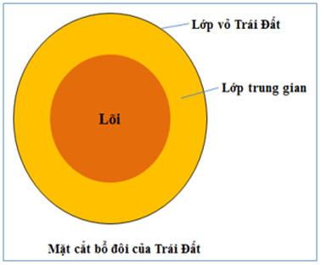

*Yêu cầu HS khai thác thông tin mục I; H.9.1, H.9.2 SGK và Tập bản đồ địa lí lớp 6, thực hiện nhiệm vụ sau:
- Cho biết cấu tạo bên trong của trái đất gồm mấy lớp?
- Đặc điểm cấu tạo bên trong của Trái Đất như thế nào?
+ Hãy vẽ lát cắt Trái đất có đủ 3 lớp với các thông tin ngắn gọn nhất.
+ Thời gian 5 phút thể hiện
+ Màu sắc tươi sáng, chữ rõ.
- GV yêu cầu ghi rõ tên và ý kiến của từng HS vào sản phẩm. Hết 5 phút, HS báo kết quả. GV chấm nhanh, đóng dấu khen ngợi.
* HSKT: Thực hiện nhiệm vụ theo cặp
Bước 2. Thực hiện nhiệm vụ học tập
- HS khai thác thông tin và dựa vào hiểu biết cá nhân trả lời câu hỏi;
- GV quan sát, theo dõi, đánh giá thái độ làm việc, giúp đỡ những HS gặp khó khăn.
Bước 3. Báo cáo, thảo luận
- HS trình bày trước lớp kết quả làm việc cá nhân.
- HS khác theo dõi bạn trình bày, nhận xét, bổ sung, đánh giá.
Bước 4. Kết luận, nhận định
- GV nhận xét trình bày của HS, cung cấp thêm thông tin và chốt kiến thức.

I. Cấu tạo của Trái Đất
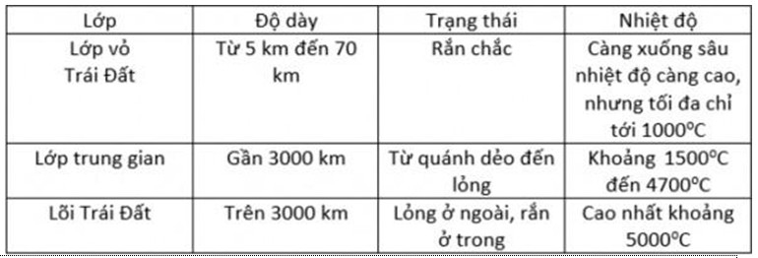

Hoạt động 2.2. Tìm hiểu về các mảng kiến tạo
a. Mục tiêu
- Trình bày được cấu tạo, đặc điểm của các mảng kiến tạo.
- Nêu được tên các mạng kiến tạo, tác động giữa các mảng kiến tạo với nhau.
b. Tổ chức thực hiện
Hoạt động thảo luận cá nhân/cặp, bàn
Bước 1. Giao nhiệm vụ học tập
*Yêu cầu HS khai thác thông tin mục II; H.9.3 SGK và tập bản đồ địa lí 6, thực hiện nhiệm vụ sau:
+ Kể tên các địa mảng chính? Việt Nam nằm ở địa mảng nào?
- Chỉ ra các chỗ tiếp xúc của các địa mảng.
+ Các mảng kiến tạo dịch chuyển sẽ gây nên những hiện tượng gì? Hậu quả ra sao?
+ Hãy tìm trên Internet thông tin về 1 trận động đất/núi lửa gây thiệt hại nặng nề gần đây.
+ Làm thế nào để giảm nhẹ thiệt hại do thiên tai này gây ra?
* HSKT: Thực hiện nhiệm vụ theo cặp
Bước 2. Thực hiện nhiệm vụ học tập
- HS khai thác thông tin và dựa vào hiểu biết cá nhân trả lời câu hỏi;
- GV quan sát, theo dõi, đánh giá thái độ làm việc, giúp đỡ những HS gặp khó khăn.
Bước 3. Báo cáo, thảo luận
- HS trình bày trước lớp kết quả làm việc cá nhân.
- HS khác theo dõi bạn trình bày, nhận xét, bổ sung, đánh giá.
Bước 4. Kết luận, nhận định
- GV nhận xét trình bày của HS, cung cấp thêm thông tin và chốt kiến thức.

II. Các mạng kiến tạo
- Vỏ Trái Đất được cấu tạo bởi các mảng kiến tạo nằm liền kề nhau.
- Trên Trái Đất có 7 mảng kiến tạo lớn và nhiều mảng kiến tạo nhỏ.
- Các mảng kiến tạo di chuyển rất chậm, có thể xô vào nhau hoặc tách xa nhau.
- Ở đới tiếp giáp các mảng kiến tạo là khu vực bất ổn trên Trái Đất, thường xảy ra động đất và núi lửa.

Hoạt động 2.3. Tìm hiểu về hiện tượng động đất
a. Mục tiêu
- Trình bày được nguyên nhân, biểu hiện, hậu quả của hiện tượng động đất.
b. Tổ chức thực hiện
Hoạt động thảo luận cá nhân/cặp, bàn
Bước 1. Giao nhiệm vụ học tập
*Yêu cầu HS khai thác thông tin mục III; H.9.4 SGK, thực hiện nhiệm vụ sau:
- Sau khi núi lửa phun trào sẽ thường xảy ra hiện tượng gì?
- Em hãy mô tả hiện tượng động đất xảy ra và nguyên nhân hình thành động đất.
- Động đất là do tác động của quá trình nội sinh hay ngoại sinh? Sinh ra từ lớp nào của Trái Đất?
- Vậy, em hãy cho biết động đất là gì? Hậy quả của động đất là như thế nào?
- Để hạn chế thiệt hại do động đất gây nên ta phải làm gì?
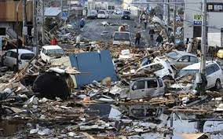 | 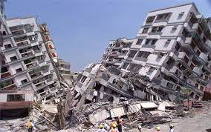
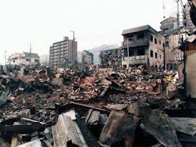 | 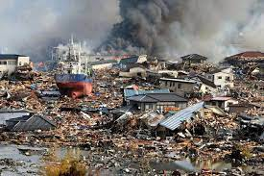
Hình ảnh một số hậu quả của động đất trên thế giới

- Những nơi như thế nào trên Trái Đất thường xảy ra động đất?
- Kể tên một số nước thường hay xảy ra động đất mà em biết. Việt Nam có xảy ra động đất hay không?
- Em hãy cho biết đơn vị đo và phân chia cường độ động đất?
- Nếu đang trong lớp học mà có động đất xảy ra, em sẽ làm gì để bảo vệ mình?
 | 
Chui xuống gầm bàn | Không đi thang máy
 | 
Không đi ô tô | Bảo vệ đầu
Hình ảnh một số hành động đúng khi động đất xảy ra
* HSKT: Thực hiện được 50% yêu cầu theo cặp
Bước 2. Thực hiện nhiệm vụ học tập
- HS khai thác thông tin và dựa vào hiểu biết cá nhân trả lời câu hỏi;
- GV quan sát, theo dõi, đánh giá thái độ làm việc, giúp đỡ những HS gặp khó khăn.
Bước 3. Báo cáo, thảo luận
- HS trình bày trước lớp kết quả làm việc cá nhân.
- HS khác theo dõi bạn trình bày, nhận xét, bổ sung, đánh giá.
Bước 4. Kết luận, nhận định
- GV nhận xét trình bày của HS, cung cấp thêm thông tin và chốt kiến thức.
III. Động đất
- Động đất là hiện tượng lớp vỏ Trái Đất bị rung chuyển với nhiều cường độ khác nhau và diễn ra trong thời gian ngắn.
- Nguyên nhân: núi lửa hoạt động, dịch chuyển các mảng kiến tạo, đứt gẫy vỏ Trái Đất.
- Cường độ động đất mạnh hay yếu tùy thuộc vào sự dịch chuyển của các mảng kiến tạo.
- Hậu quả:
+ Đổ nhà cửa, công trình xây dựng, gây thiệt hại lớn về người và tài sản.
+ Lở đất, biến dạng đáy biển, sóng thần...

Hoạt động 2.4. Tìm hiểu về núi lửa
a. Mục tiêu
- Trình bày được đặc điểm cấu tạo, nguyên nhân hình thành và hậu quả của núi lửa phun trào.
b. Tổ chức thực hiện
Hoạt động thảo luận cá nhân/cặp, bàn
Bước 1. Giao nhiệm vụ học tập
*Yêu cầu HS khai thác thông tin mục IV SGK, hiểu biết thực tế và Tập bản đồ địa lí lớp 6, thực hiện nhiệm vụ sau:
- Em hãy mô tả hiện tượng núi lửa và nguyên nhân hình thành núi lửa.
- Núi lửa là do tác động của quá trình nội sinh hay ngoại sinh? Sinh ra từ lớp nào của Trái Đất?
- Kể tên các bộ phận của núi lửa. Vì sao núi lửa có thể phun trào?
- Khi núi lửa phun trào sẽ gây ra những hậu quả gì? Vậy núi lửa có ảnh hưởng như thế nào đến dời sống của con người?
- Dấu hiện nhận biết núi lửa chuẩn bị phun trào là gì?
- Kể tên một số nước có nhiều núi lửa mà em biết. Việt Nam có núi lửa không?
- Nếu là người dân sống gần những núi lửa đang hoạt động, em sẽ phải làm gì để phòng tránh những tác hại của chúng gây ra?
* HSKT: Thực hiện được 50% yêu cầu theo cặp
Bước 2. Thực hiện nhiệm vụ học tập
- HS khai thác thông tin và dựa vào hiểu biết cá nhân trả lời câu hỏi;
- GV quan sát, theo dõi, đánh giá thái độ làm việc, giúp đỡ những HS gặp khó khăn.
Bước 3. Báo cáo, thảo luận
- HS trình bày trước lớp kết quả làm việc cá nhân.
- HS khác theo dõi bạn trình bày, nhận xét, bổ sung, đánh giá.
Bước 4. Kết luận, nhận định
- GV nhận xét trình bày của HS, cung cấp thêm thông tin và chốt kiến thức.

Một số hình ảnh về núi lửa phun trào
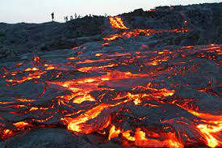 | 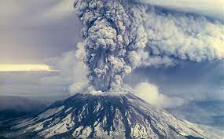
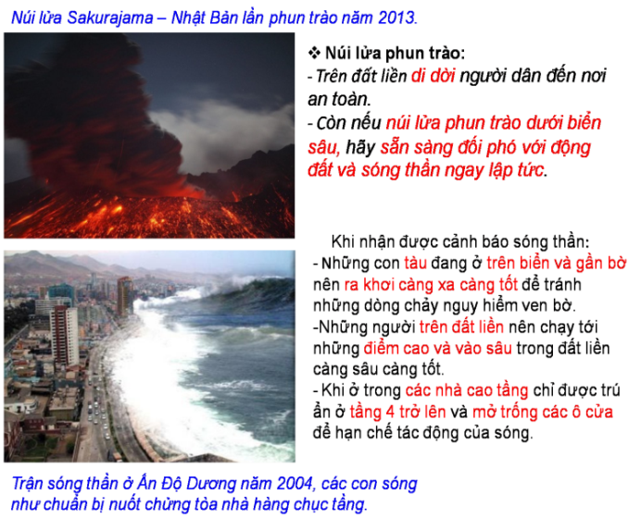 | 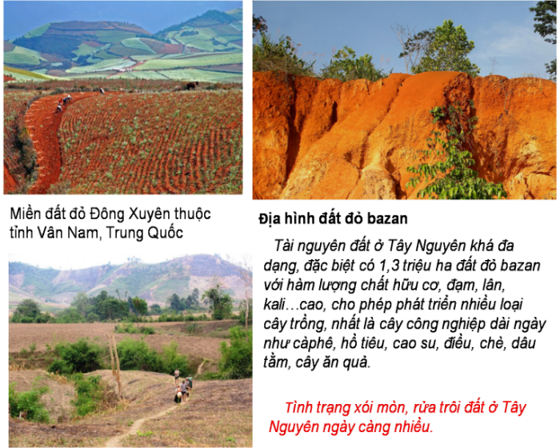

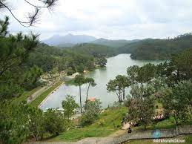 | 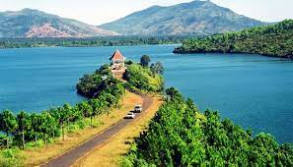
Hồ Than Thở (Đà Lạt) | Hồ Tơ nưng (Gia Lai)

IV. Núi lửa
- Núi lửa được hình thành do mắc ma theo các khe nứt của vỏ Trái Đất phun trào lên bề mặt.
- Cấu tạo của núi lửa: lò mắc ma, miệng núi lửa, ống phun.
- Ảnh hưởng:
+ Núi lửa phun trào gây thiệt hại rất lớn về người và tài sản cho các vùng lân cận.
+ Tro bụi và dung nham gây ô nhiễm môi trường, biến đổi khí hậu, ảnh hưởng đến sức khỏe con người.
+ Các dung nham núi lửa bị phong hóa lại rất thuận lợi cho sản xuất nông nghiệp.

3. Hoạt động 3. Luyện tập
a.Mục tiêu
- Củng cố, khắc sâu nội dung kiến thức bài học; hệ thống lại nội dung kiến thức vừa tìm hiểu về cấu tạo của Trái Đất, hiện tượng núi lửa và động đất.
b.Tổ chức thực hiện
Hoạt động cá nhân, cặp/bàn
Bước 1. Giao nhiệm vụ học tập
* GV yêu cầu HS lên bảng tổng kết nội dung bài học.
* GV tổ chức trò chơi:
Tổ chức trò chơi “XÂY DỰNG NÔNG TRẠI”
* HSKT: thực hiện được 50% yêu cầu theo cặp
Bước 2. Thực hiện nhiệm vụ học tập
- HS khai thác thông tin và dựa vào hiểu biết cá nhân trả lời câu hỏi;
- GV quan sát, theo dõi, đánh giá thái độ làm việc, giúp đỡ những HS gặp khó khăn.
Bước 3. Báo cáo, thảo luận
- HS trình bày trước lớp kết quả làm việc cá nhân.
- HS khác nhận xét, bổ sung.
Bước 4. Kết luận, nhận định
- GV thông qua trình bày của HS rút ra nhận xét, khen ngợi và rút kinh nghiệm những hoạt động rèn luyện kĩ năng của cả lớp.
4. Hoạt động 4. Vận dụng
a.Mục tiêu
- HS vận dụng được những kiến thức, kĩ năng đã học để giải quyết vấn đề.
- Rèn luyện kĩ năng viết báo cáo ngắn.
b.Tổ chức thực hiện
HS thực hiện ở nhà
Bước 1. Giao nhiệm vụ học tập
- GV yêu cầu HS về nhà tìm kiếm thông tin và viết một bản báo cáo ngắn khoảng 200 từ về một thảm họa động đất mà em được biết.
Bước 2. Thực hiện nhiệm vụ học tập
- HS hỏi và đáp ngắn gọn những vấn đế cần tham khảo.
Bước 3. Báo cáo, thảo luận
- GV dặn dò HS tự làm ở nhà tiết sau nhận xét.
Bước 4. Kết luận, nhận định
- GV nhận xét về các phương án lí giải của HS đưa ra, hướng dẫn HS về nhà tìm hiểu, giờ sau trả lời (báo cáo).
- HS về nhà tự tìm tòi, khám phá, mở rộng kiến thứ, sự hiểu biết của bản thân qua một số trang website, đường link, sách tham khảo...liên quan đến nội dung, yêu cầu của GV.
* Hướng dẫn về nhà: Học bài, làm bài tập trong vở bài tập, chuẩn bị bài 10: Quá trình nội sinh và ngoại sinh. Các dạng địa hình chính. Khoáng sản.
------------------------------------------------------

